Неделя "Земля – наш общий дом"
Группа № 5
Задачи:
- Дать детям представления о том, что планета Земля – это огромный шар.
- Учить ориентироваться на глобусе (вода, суша, полюсы). На планете живет очень много разных живых существ, растут растения и всем живым существам нужна чистая вода, чистая земля, чистый воздух.
- Расширять представления о растительном и животном мире; о содружестве человека и природы, о положительном и отрицательном влиянии человека на природу.
- Уточнять представления детей о взаимосвязи признаков и закономерностей в окружающем мире;
- Развивать умение наблюдать, анализировать, сравнивать, выделять характерные, существенные признаки явлений природы, делать элементарные выводы;
- Воспитывать бережное отношение к природе, любовь к родному краю и умение правильно вести себя в природе;

Фото факты проведённых мероприятий
Изучение глобуса и атласа животных
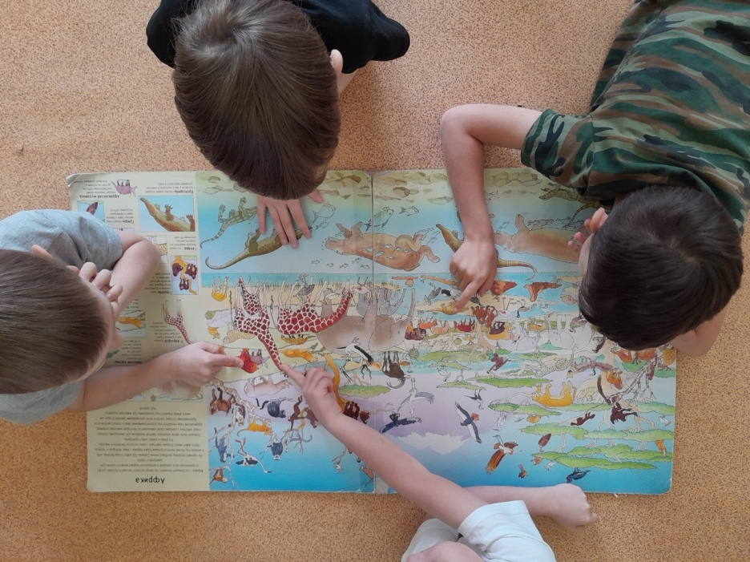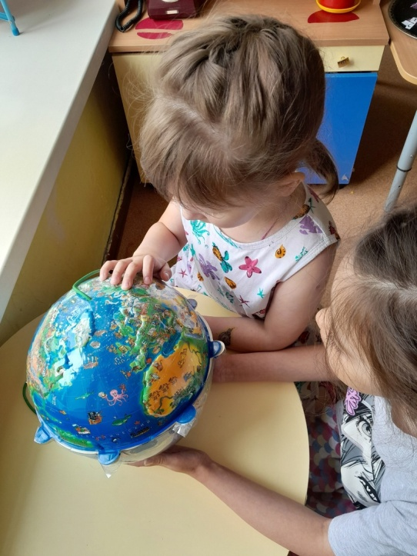
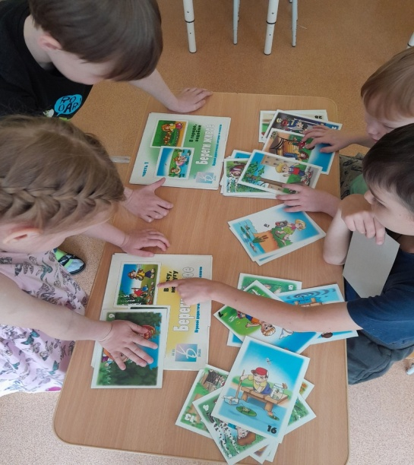

Викторина «Береги живое»

Постоянно действующие акции по сбору макулатуры и использованных батареек
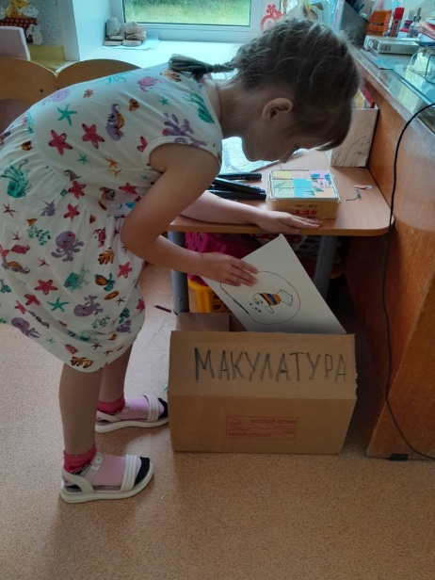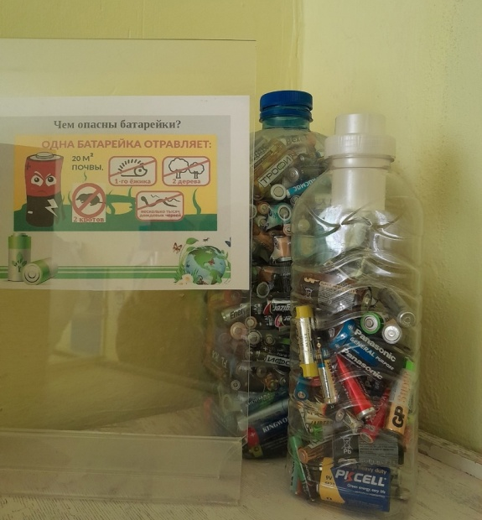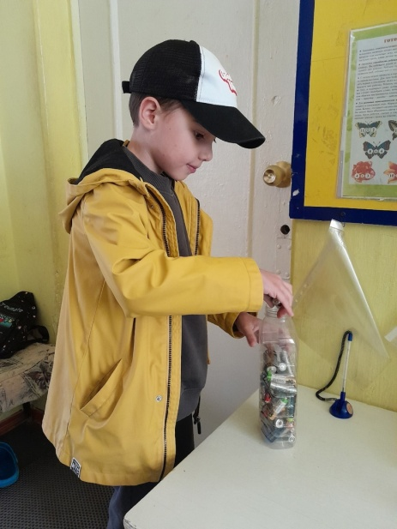

Мобильная выставка энциклопедий о животных

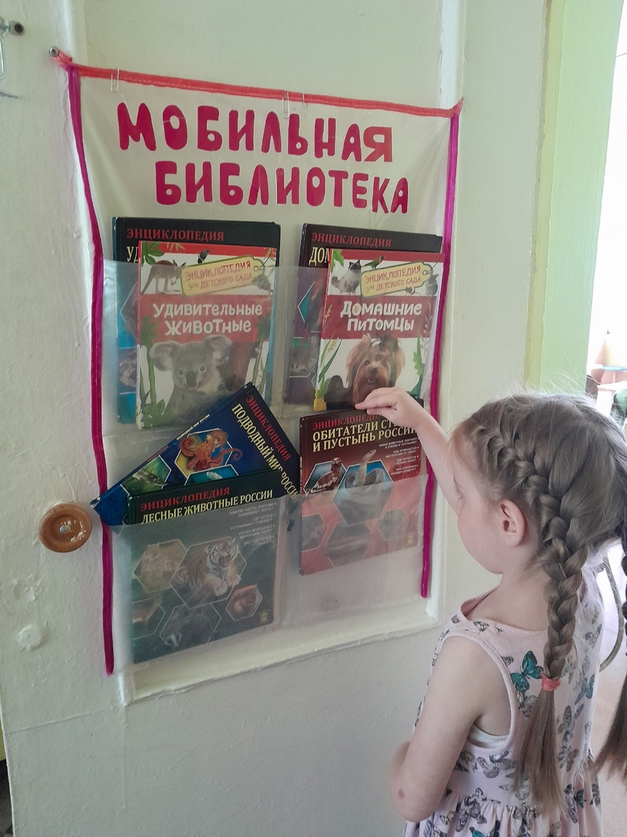

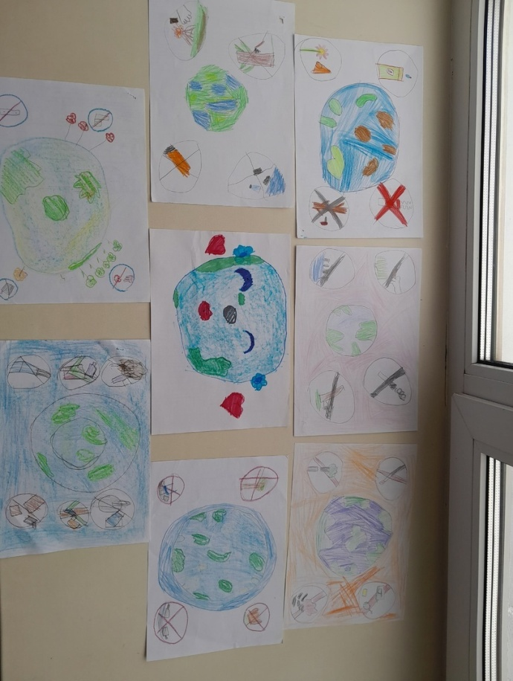
Творческая выставка детских работ «Береги планету -наш общий дом»

Работа с лэпбуком «Мы в ответе за планету»
